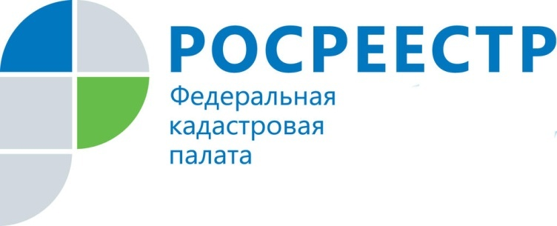

Информация об объектах недвижимости в режиме реального времени

Кадастровая палата по Республике Коми напоминает, что с помощью электронного сервиса «Публичная кадастровая карта» можно узнать информацию об объектах недвижимости на всей территории Российской Федерации. Воспользоваться сервисом можно в режиме реального временина сайте Росреестра в разделе «Электронные услуги и сервисы».
Размещенная в данном сервисе информация будет полезна как кадастровым инженерам и риелторам, так и простым гражданам, например, при совершении сделок с объектами недвижимости.
Найти информацию об интересующем объекте недвижимости можно по кадастровому номеру или по адресу объекта.Объект будет отображаться на публичной кадастровой карте только в случае, если он поставлен на государственный кадастровый учет, ипричем его границы установлены в соответствии с законодательством.
Например, о земельном участке можно получить такие сведения, как кадастровый номер, площадь, кадастровую стоимость, категорию земель и вид разрешенного использования, а также посмотреть смежные земельные участки, которые поставлены на кадастровый учет. Кроме того, можно оценить привлекательность конкретного земельного участка, определив его удаленность от основной дороги, удобный ли к нему проезд, входит ли он в зоны с особыми условиями использования территории.
Обращаем внимание, что информация, размещенная в сервисе «Публичная кадастровая карта», является справочной и не может быть использована в качестве официального документа. Для получения официальных сведений требуется подать запрос о предоставлении сведений из Единого государственного реестра недвижимости на сайте Росреестра (https://rosreestr.ru/) или обратиться в офис «Мои Документы».

